Міністерство освіти і науки України
Західноукраїнський національний університет

Факультет комп’ютерних
інформаційних технологій

Лабораторна робота №5
Дослідження мережевих функцій операційних систем

Виконала:

Перевірив:

Тернопіль 2022
Тема: Теоретичні основи побудови алгоритмів

Мета: Вивчити основні методи побудови алгоритмів. Навчитися будувати блок-схеми та представляти алгоритм програми у вигляді псевдо-коду.

Хід роботи
1. Код варіанту №7: Знайти у масиві співвідношення парних чисел до непарних.

#include <iostream>
#include <list>

using namespace std;

int main()
{
list<int> nums = { 1, 2, 3, 4, 5, 6, 7, 8, 9 };
list<int>::iterator it;

float evenNumbersAmount = 0;
float oddNumbersAmount = 0;
float result = 0;

for (it = nums.begin(); it != nums.end(); ++it)
{
if (*it % 2 == 0)
{
cout << "\n " << *it;
evenNumbersAmount++;
}
else
{
oddNumbersAmount++;
}
}

result = oddNumbersAmount / evenNumbersAmount;

cout << "\nSpivvidnoshennia parnyh chysel do neparnyh v spysky = " << result;
}

2. Опишіть у вашій системі псевдокоду один із алгоритмів, які подано у варіантах завдань, відповідно до порядкового номера у журналі групи
Початок програми
1) ініціалізую ліст елементів типу int.
2) ініціалізую ітератор ліста.
3) ініціалізую три змінні, в яких буду зберігати наступні дані:
- кількість парних чисел в масиві
- кількість непарних чисел в масиві
- результат відношення (float)
4) стартую цикл for поки вказівник пам'яті it не буде співпадати з вказівником на пам'ять кінця списку.
5) в циклі є умови:
- якщо значення, яке зберігається в цьому місці пам'яті, на яке посилається вказівник, є парним числом, то інкрементуємо evenNumbersAmount
- якщо ні, то інкрементуємо oddNumbersAmount
6) Записую в зміну result результат відношення evenNumbersAmount до oddNumbersAmount;
7) Виводжу результат
Кінець програми

3. Опишіть цей же алгоритм у вигляді блок-схеми

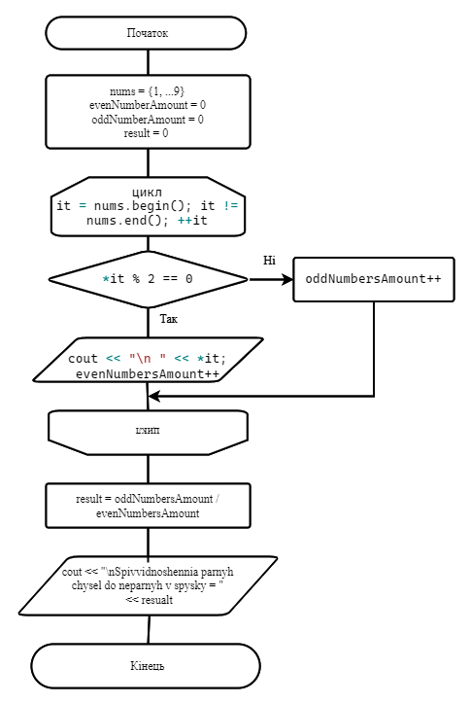

Контрольні запитання
- Що таке алгоритм?
Це набір інструкцій, які описують порядок дій, щоб досягти результату розв'язання задачі
- Які основні властивості мають алгоритми?
Визначеність, скінченність, дискретність, ефективність, масовість, наявність
- Які існують методи представлення алгоритмів?
Словесний метод, блок-схемний метод, метод псевдокоду
- Дайте характеристику кожній властивості алгоритму.
- визначеність ― кожен крок алгоритму є чітко визначеним для кожного випадку;
- скінченність ― алгоритм завжди повинен завершуватися після виконання скінченої кількості кроків;
- дискретність ― алгоритм можна розділити на окремі блоки операцій, кожна з яких називається кроком;
- ефективність ― всі оператори алгоритму є прості, і їх можна виконати за скінчений проміжок часу
- масовість ― алгоритм може використовуватися для розв’язку усіх варіантів даної однотипної задачі.
- наявність вхідних та вихідних даних ― визначають початкові параметри алгоритму та результат його виконання.
- Що таке блок-схема?
Це спосіб представлення алгоритму в графічній формі, у вигляді геометричних фігур, сполучених між собою лініями
- Яким нормативним документом визначається порядок створення блок-схем?
Запис алгоритму у вигляді блок-схеми здійснюється відповідно до стандарту ДСТУ ГОСТ 19.701-90 «Схеми алгоритмів, програм, даних і систем».
- Назвіть основні елементи блок-схеми.
1)Початок (кінець)
2)Процес
3)Умова
4)Функція (процедура)
5)ввід/вивід
6)Цикл з параметром
- Що таке псевдокод?
Це неформальний запис алгоритму, який використовує структуру поширених мов програмування, але нехтує деталями коду, несуттєвими для розуміння алгоритму
- Чим відрізняється блок-схема від псевдокоду?
Псевдокод відрізняється від Блок-схеми тим, що Блок-схема це спосіб представлення алгоритму в графічній формі, а Псевдокод - це неформальний запис алгоритму, який використовує структуру поширених мов програмування

Висновок: В цій лабораторній роботі я вивчив основні методи побудови алгоритмів. Навчився будувати блок-схеми та представляти алгоритм програми у вигляді псевдо-коду.

